臺北市立松山高級中學 104 學年度第 1 學期 期末 考 、基礎化學（二）試卷  
適用班級：二年級社會組 201～206 考試日期：105年1月18日（一）**解答**

考試範圍：基礎化學（二）第2章 物質構造（全） **請仔細作答**

注意：各位考生物務必於「答案卡」上書寫及劃記「姓名」、「年級」、「班級」、「座號」、「科目」及「組別」，若未劃記，因而導致電腦讀卡閱卷停止，扣總成績5分。

**一、單選題：23題，每題3分，共69分，答錯不倒扣。**

1. 高中化學討論的化學鍵鍵型，**不包括**何者？  
   (A)離子鍵 (B)共價鍵 (C)金屬鍵 (D)氫鍵。
2. 某元素X原子核外有17個電子，下列何者為此元素之路易斯電子點式？   
   (A) 　(B) 　(C)　(D) 。
3. 下列各組何者會以離子鍵結合？  
   (A)原子序17與14　 (B)原子序11與16 　(C)原子序7與8 　(D)原子序5與9。
4. 鎂（$Mg$）與氮氣（$N_{2}$）形成最穩定化合物的化學式為何？  
   (A) ${MgN}_{2}$　 (B) ${Mg}_{2}N$　 (C) ${Mg}_{3}N_{2}$　 (D) ${Mg}_{2}N_{3}$。
5. 下列何者為離子化合物？  
   (A) ${NH}_{4}Cl$ (B) $HCl$ (C) ${PH}_{3}$ (D) ${CH}_{3}COOH$
6. 關於離子化合物的性質何者正確？  
   (A)無一定的晶體結構 　(B)常溫下可導電，故為電解質 　(C)常溫、常壓下均為固體  
   (D)具有延性及展性。
7. 下列離子生成離子對的化學反應，哪一個釋出的能量最多？   
   (A) ${Li}_{\left(g\right)}^{+}+{Cl}_{\left(g\right)}^{-}\underset{→}{ }{Li}^{+}{Cl}_{\left(g\right)}^{-}$ (B) ${Li}_{\left(g\right)}^{+}+F_{\left(g\right)}^{-} \underset{→}{ }{Li}^{+}F_{\left(g\right)}^{-}$ (C) ${Na}_{\left(g\right)}^{+}+{Cl}_{\left(g\right)}^{-}\underset{→}{ }{Na}^{+}{Cl}_{\left(g\right)}^{-}$ (D) ${Cs}_{\left(g\right)}^{+}+I_{\left(g\right)}^{-}\underset{→}{ } {Cs}^{+}I_{\left(g\right)}^{-}$。
8. 下列的離子化合物，何者的鍵能最大？  
   (A) $LiF$ (B) $NaCl$ (C) $KBr$ (D) $MgO$
9. 分子的電子點式書寫正確的是？  
   (A)氨 　(B)四氯化碳 　(C)氮 　(D)二氧化碳 。
10. 下列反應皆為吸熱反應，何者之ΔH最大？  
    (A) $N_{2\left(g\right)}\underset{→}{ }2N_{\left(g\right)}$　 (B) $O_{2\left(g\right)}\underset{→}{ }2O_{\left(g\right)}$　 (C) ${Cl}_{2\left(g\right)}\underset{→}{ }2{Cl}_{\left(g\right)}$　 (D) $H_{2\left(g\right)}\underset{→}{ }2H_{\left(g\right)}$。
11. 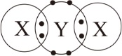附圖為X、Y 兩元素所形成化合物的電子點式，已知X、Y 兩元素的原子序均小於10，下列關於此化合物的敘述何者正確？  
    (A)1個分子中含有10個質子　 (B)1個分子中含有8個電子　  
    (C)分子量為8　 (D)此化合物為 ${Li}_{2}O$。
12. 下列有關乙烷（$H_{3}C-{CH}_{3}$）、乙烯（ $H_{2}C=CH_{2}$）、乙炔（ $HC≡CH$）分子中碳－碳鍵鍵長的比較，哪一個正確？  
    (A)乙烷 $>$ 乙烯 $>$ 乙炔　 (B)乙烯 $>$ 乙炔 $>$ 乙烷　 (C)乙炔 $>$ 乙烯 $>$ 乙烷　 (D)乙炔 $>$ 乙烷 $>$ 乙烯。
13. 下列化合物中，哪一個分子具有最多的孤電子對？  
    (A) $HF$　 (B) $H_{2}O$　 (C) ${NCl}_{3}$　 (D) ${CO}_{2}$。
14. 下列哪些分子的電子點式，其每個原子均遵循八隅體規則？  
    (A) ${SF}_{6}$ (B) ${NO}_{2}$ (C) ${BF}_{3}$ (D) $N_{2}H_{4}$
15. 鹵素的氫化物中，何者的鍵能最大？  
    (A) $HF$ (B) $HCl$ (C) $HBr$ (D) $HI$
16. 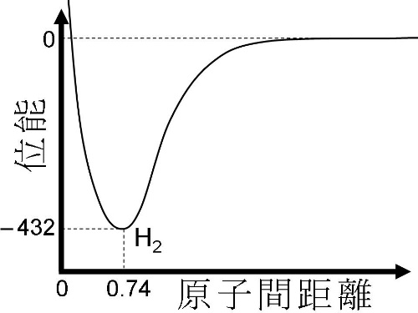右圖為氫原子結合成氫分子的位能變化圖。當兩個氫原子逐漸接近時，電子與原子核相互吸引，導致其位能逐漸降低，直至位能最低時（$-432 kJ / mol$），形成最穩定的氫分子。〔氫分子的鍵能即為 $432 kJ / mol$，而此時氫原子核間的距離（$0.74$ 埃），即為氫分子的鍵長〕。當兩個氫原子更接近時，因原子核間的斥力大增，其位能亦急速增高。下列有關 ${Cl}_{2}、{Br}_{2}、I_{2}$ 等分子形成過程中，位能變化的相對關係圖，哪一個者正確？   
    (A)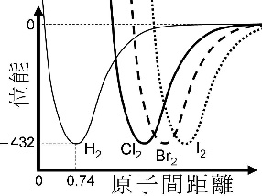 (B)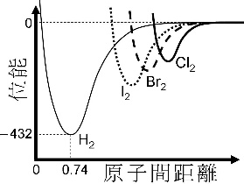 (C)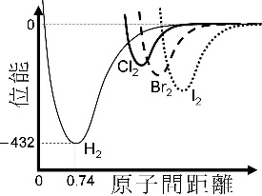  
    (D)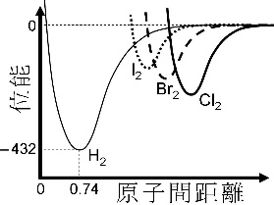 (E)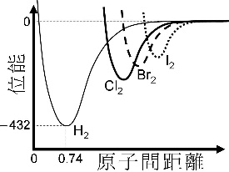。
17. 古代商旅在進行鑽石交易時，一個區別真鑽石與玻璃假鑽的簡易方法是將兩者分別放在舌頭上，如果感覺涼涼的就有可能是鑽石。這種判斷經驗主要是基於鑽石具有下列哪一種特性？  
    (A)鑽石比較堅硬　(B)鑽石的導電性比較低　(C)鑽石的比熱比較小　(D)鑽石比較會導熱。
18. 下列物質何者熔點最高？  
    (A) $HCl$　 (B)石墨 　(C) $Na$　 (D) $KBr$。
19. 關於物質之敘述，下列選項何者正確？  
    (A)金屬的導電，係靠自由離子的移動  
    (B)電解質水溶液之導電，係靠溶液中自由電子之移動  
    (C)熔融態離子化合物之導電，係靠自由電子之移動  
    (D)類金屬的導電性，溫度愈高導電度愈大。
20. 下列哪一項**不是**由金屬鍵所形成物質的特性？   
    (A)有金屬光澤 (B)有延展性 (C)為電的良導體 (D)為熱的絕緣體。
21. 下列有關金剛石的敘述，何者正確？  
    (A)金剛石是三度空間的網狀分子　 (B)常溫不導電，高溫下可導電　  
    (C)金剛石的化學鍵鍵能大於Si(s)　 (D)常溫下為黑色晶體。
22. 下列有關 $H_{2}O、{CO}_{2}、{SiO}_{2}、MgO、Ca、Si、{Br}_{2}$ 等7種物質，其在常溫常壓下的性質與構造的敘述，何者正確？   
    (A)有 $1$ 個物質為液體 (B)有 $2$ 個物質為氣體 (C)有 $3$ 個物質為固體   
    (D)有 $2$ 個物質為網狀固體 (E)有 $4$ 個物質為分子化合物
23. 表為生活中常見的三種不同狀態的純物質，甲烷、蒸餾水、與氯化鈉（食鹽）。  
    表中數據係以絕對溫標 $K$ 為單位的熔點。試問哪一組的熔點合理？

|  |  |  |  |
| --- | --- | --- | --- |
| 選項 | 甲烷 | 蒸餾水 | 氯化鈉 |
| (A) | $$1074$$ | 273 | 91 |
| (B) | 91 | 273 | 1074 |
| (C) | 273 | 91 | 1074 |
| (D) | 1074 | 91 | 273 |
| (E) | 91 | 1074 | 273 |

**二、多重選擇題：8題，每題4分，共32分。**  
**每個選項獨立計分，答錯或漏答倒扣1/5題分，倒扣到該題零分為止。**

1. 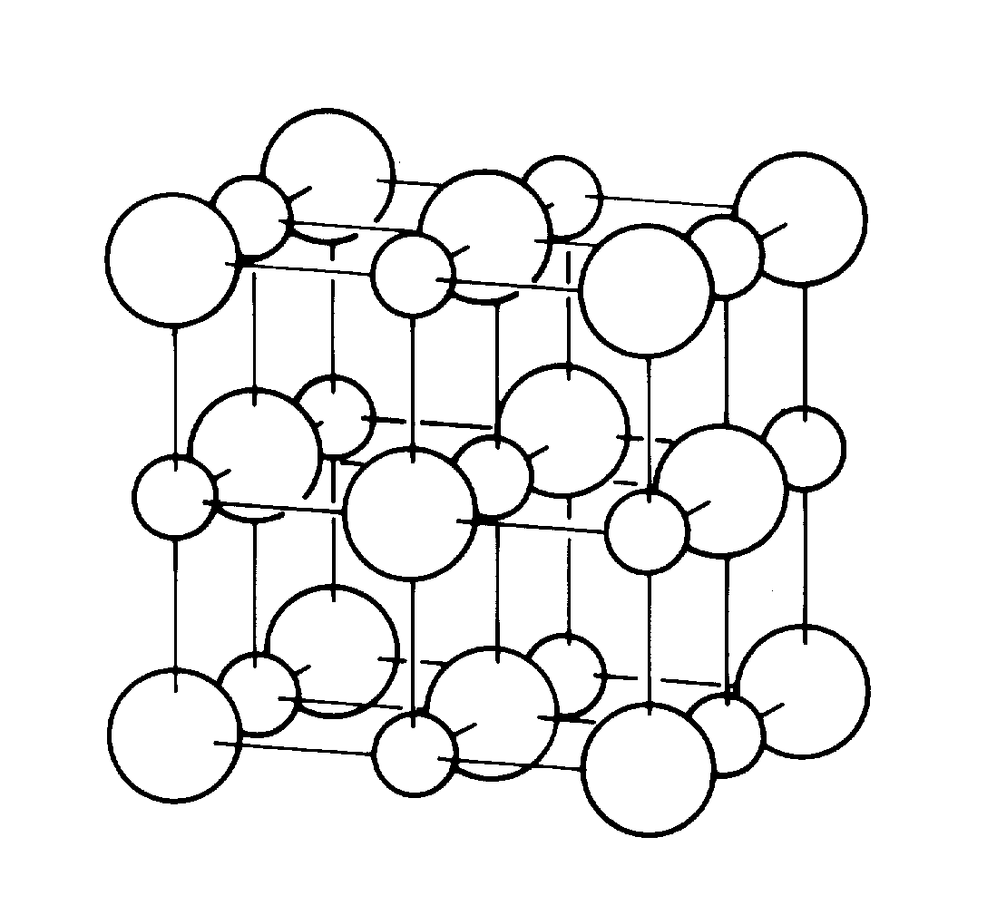下列各物質的路易斯結構式，哪些正確？  
   (A)　(B)　(C)　(D)　(E)。
2. 右圖為氯化鈉晶體的結構，小球為 ${Na}^{+}$ 離子、大球為 ${Cl}^{-}$ 離子，下列敘述何者正確？   
   (A)氯化鈉的分子式為 $NaCl$，是晶體的最小單位  
   (B)就每個 ${Cl}^{-}$ 而言，離它最近的 ${Na}^{+}$ 共有 $4$ 個  
   (C)就每個 ${Na}^{+}$ 而言，離它最近的 ${Na}^{+}$ 共有 $12$ 個  
   (D) ${Na}^{+}$ 與 ${Cl}^{-}$ 均擁有惰性氣體的價殼層電子數  
   (E)氯化鈉晶體中，異性離子引力大於同性離子斥力，故晶體穩定。
3. 關於水分子（$H_{2}O$）結構的敘述，何者正確？  
   (A)水分子是由氫原子與氧原子用共價鍵結合而成　  
   (B)水分子中，氧原子最外層電子有8個，與氖原子有相同的電子排列　  
   (C)每個氫原子與氧原子間有兩個共用電子　  
   (D)一個水分子總共含有8個電子  
   (E)水分子的路易斯結構式為。
4. 下列物質中，哪些具有三鍵？  
   (A) $N_{2}$　 (B) $HCN$　(C) $CO$　(D) $C_{2}H_{2}$　(E) ${CS}_{2}$。
5. 下列各化合物，哪些同時具有共價鍵及離子鍵？  
   (A)乾冰　 (B)氯化鈉　 (C)硫酸鉛　 (D)磷酸鈣 　(E)硝酸。
6. 以下哪些物質熔化時需破壞共價鍵？  
   (A) ${CO}_{2}$　(B) $NaCl$　 (C) ${SiO}_{2}$　(D) $H_{2}O$　 (E)金剛石。
7. 下列各元素態物質，哪些表示法為分子式？  
   (A) $C_{60}$　 (B) $O_{3}$　 (C) $Au$　 (D) $Si$　(E) $Ne$。
8. 下列敘述哪些正確？  
   (A)石墨和金剛石都是絕緣體  
   (B)金剛石是四面體結構的網狀物質  
   (C)離子化合物之汽化（${MX}_{\left(l\right)}\underset{→}{ }M_{\left(g\right)}^{+}+X_{\left(g\right)}^{–}$）溫度都很高  
   (D)在石墨中，層與層之間沒有作用力  
   (E)固態離子化合物為絕緣體，但離子化合物之水溶液可導電。。

《試卷到此全部結束》

單選：DCBCA/CBDCA/AACDA/EDBDD/CDB

多選：ACDE/CDE/ABCE/ABCD/CD/CE/ABE/BCE